JIN SHIN JYUTSU


Janette Yazmin Zentner
Seguir · 13 de marzo · Editado ·

·
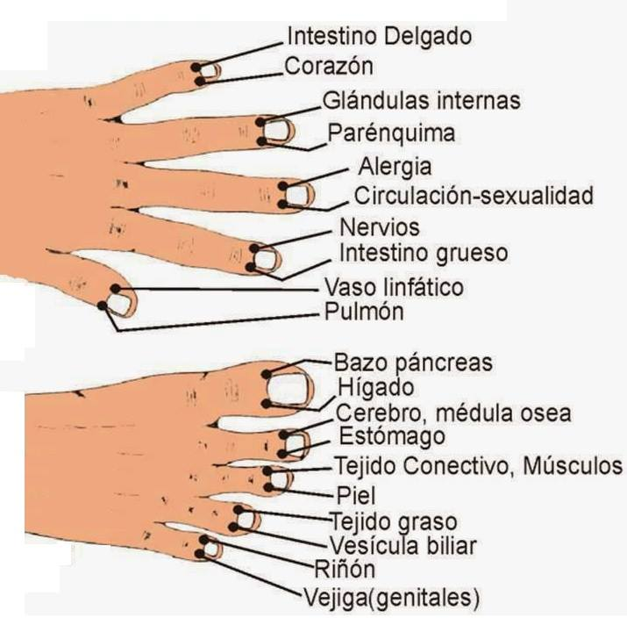

Jin Shin Jyutsu es una antigua terapia japonesa de contacto que puedes ejecutar tú mismo para ayudar a balancear tu energía y emociones a través de la estimulació de los meridianos de tus manos.
La técnica es simple y puede ser realizada por cualquier persona.
Cada dedo está conectado a diferentes órganos y emociones/actitudes. Revisa los puntos que se mencionan a continuación a fin de enfocarte en un área en la que tengas problemas, o realizar un balance corporal completo.
Sostén con los dedos de una mano el dedo de la otra mano relacionado con la emoción que quieras calmar o el órgano que quieras sanar, de 3 a 5 minutos mientras respiras profundamente.
Si deseas una armonización total, puedes ir a través de todos los dedos de cada mano.
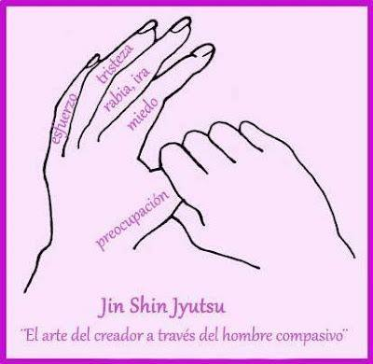
DEDO PULGAR
Emociones/Actitudes: Preocupación, Depresión, Ansiedad
Organos: Estómago, bazo
Síntomas físicos: Dolores de estómago, dolores de cabeza, problemas de la piel, nerviosismo
DEDO ÍNDICE
Emociones/Actitudes: Miedo, confusión mental, frustración
Organos: Riñones, vejiga
Síntomas físicos: Problemas digestivos, muñecas, codos, incomodidad en la parte superior del brazo, dolores musculares y dolores de espalda, problemas de dientes o encías y adicciones de cualquier tipo.
DEDO CORDIAL O MEDIO
Emociones/Actitudes: Enojo, irritabilidad, indecisión
Organos: Hígado, vesícula
Síntomas físicos: Problemas de ojos o de visión, fatiga, migrañas, dolores de cabeza frontales, calambres menstruales, problemas de circulación
DEDO ANULAR
Emociones/Actitudes: Tristeza, miedo al rechazo, amargura, negatividad
Organos: Pulmones, intestino grueso
Síntomas físicos: Problemas digestivos, cuestiones respiratorias (asma), pitido en los oídos, problemas profundos de la piel.
DEDO MEÑIQUE O PEQUEÑO
Emociones/Actitudes: Exageración, baja autoestima, inseguridad, juicios, nerviosismo.
Organos: Corazón, intestino delgado
Síntomas físicos: Problemas de los huesos o los nervios, condiciones del corazón, presión arterial, dolor de garganta, inflamación

